《艺术（音乐鉴赏与实践）》在线开放课程建设研讨会

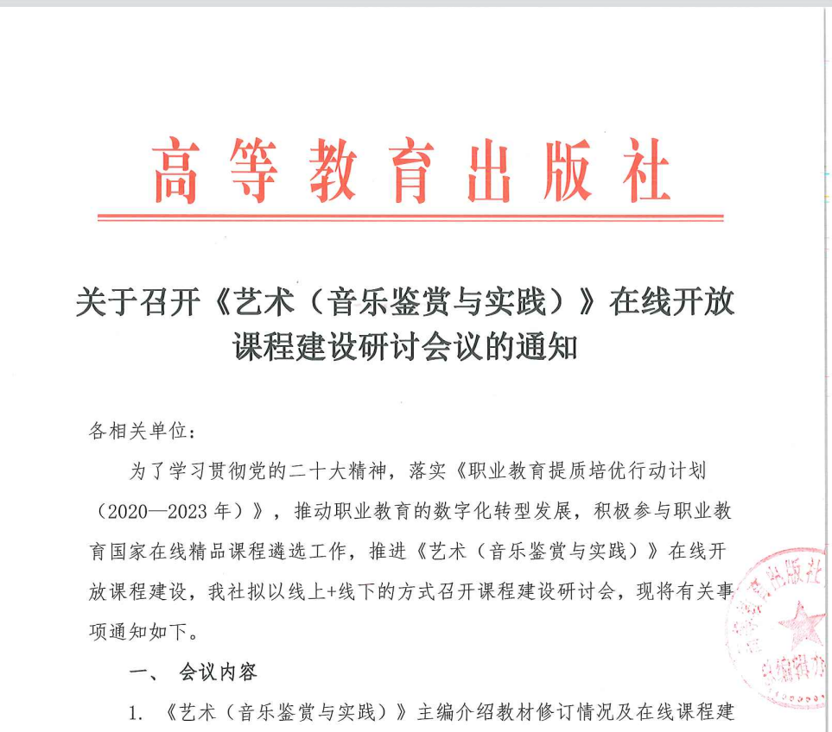

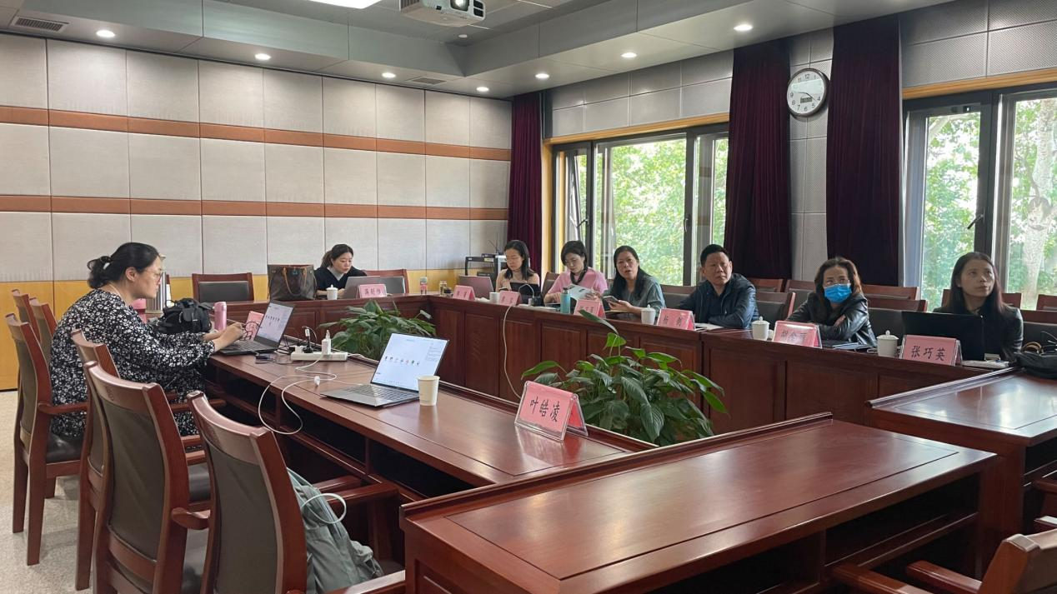

认真聆听讲座

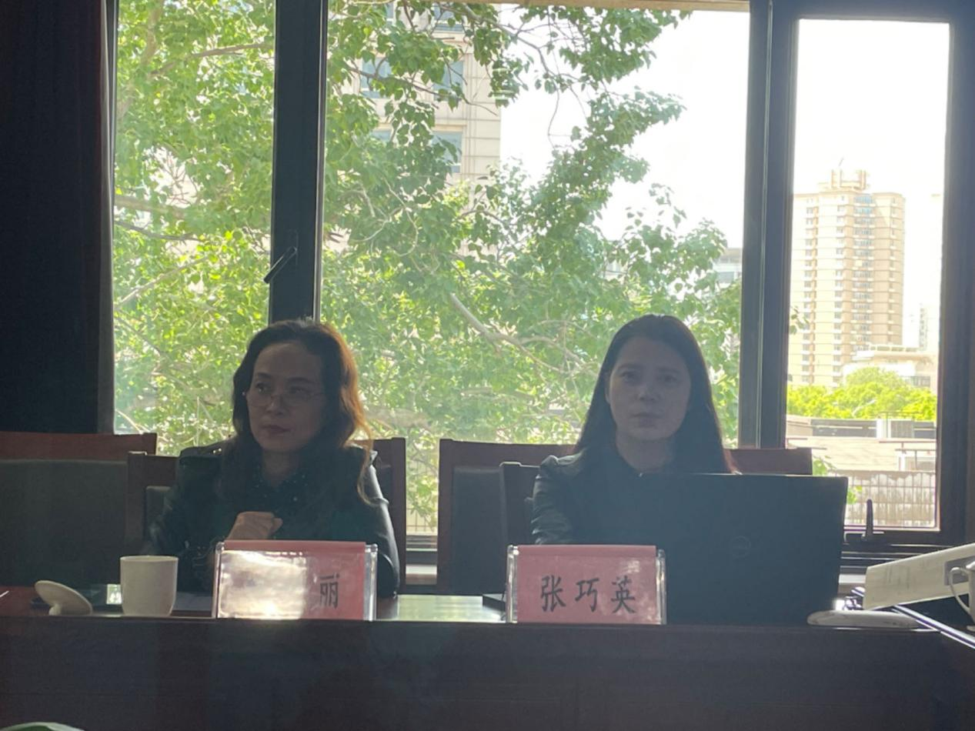

与张巧英老师一起参会

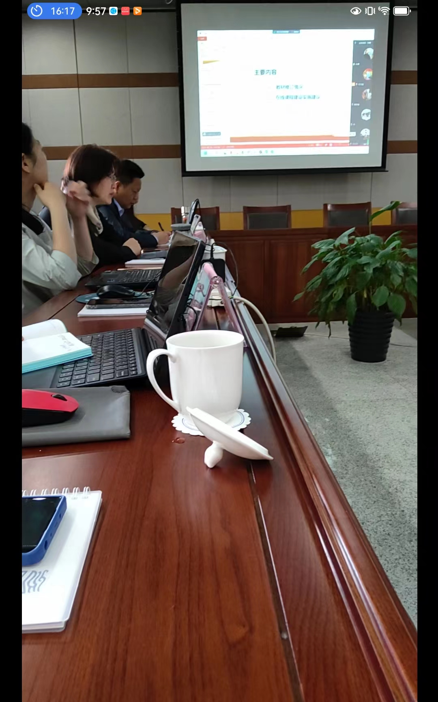

《音乐鉴赏与实践》教材主编高洁讲解课程建设理念

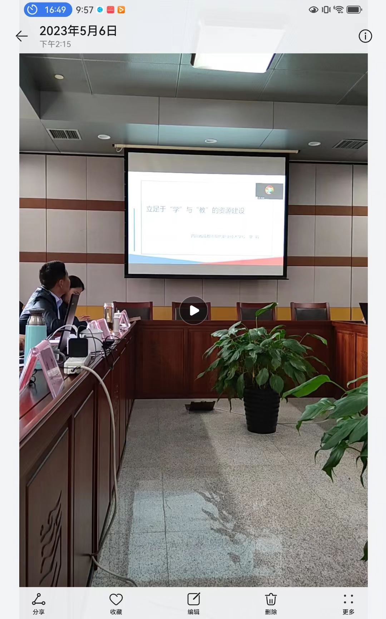

四川省成都市现代职业技术学校 廖容汇报